第四届（2023-2024学年）

全国青少年科技教育成果展示大赛

月背行走创意赛参赛通知

1. 比赛介绍

本次创意设计大赛的主题定位为“月背探索”，选手需在月背行走竞赛平台上，精心构筑出一款符合中国月背探索需求的航天器。由于月球的同步自转现象，使得月背永远无法面朝地球，这就给航天器的设计带来了前所未有的挑战，例如需要解决通信、地形、环境等复杂问题。

设计的航天器可具备对地观测、载人航天、太空控制、物资运载和自主控制等功能，同时，为了适应月背环境，还可以增添飞行、行驶、勘探、钻探、搜索、采集、运载、通信中继和互联等特性。我们期望参赛选手能够发挥自己的创意，综合运用多学科知识来完成这个设计挑战。除了设计，选手还可以通过3D打印技术，将自己的设计作品实物化，甚至可以添加电子部件，让模型具备部分功能。

从资料搜集、设计到作品完善，全过程旨在培养选手对航天探索的热爱，激发学生创造潜能，提升动手能力和设计能力，提高综合素养。促进学校素质教育发展，推动创新教育模式实践，为学生全面发展和终身发展奠定基础。

1. 参赛要求

1.竞赛形式：地区选拔赛以线上形式进行。

2.参赛方式：1人/队。

3.参赛组别：小学组、初中组、高中组（含中专和职高）。

4.比赛日期：5月25日。

5.比赛时间：1小时。

|  |  |  |
| --- | --- | --- |
| **时间** | **组别** | **内容** |
| 9:30-9:55 | 全部组别 | 进入腾讯会议；  队伍检录 |
| 9:55-10:00 | 全部组别 | 选手登录竞赛平台 |
| 10:00-11:00 | 全部组别 | 竞赛时间 |

1. 参赛账号：选手需要使用**比赛专用账号**登录**比赛平台**（https://www.i3done.com/contest/show/680.html）进行在线答题及提交资料（设计作品和设计说明）。**选手账号、密码详见附件**。

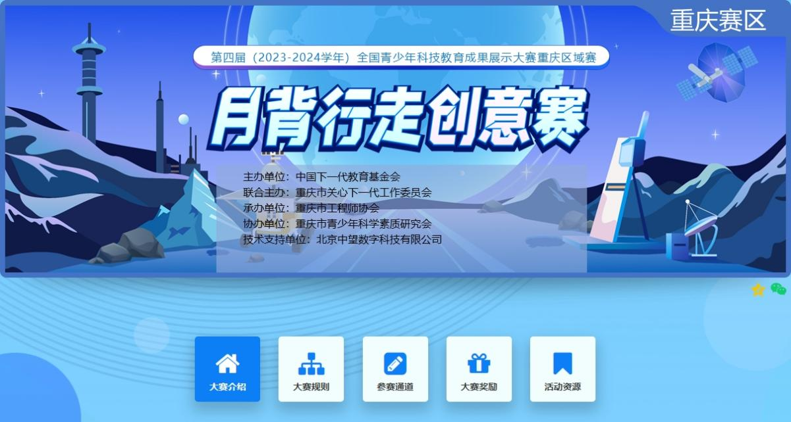

比赛平台

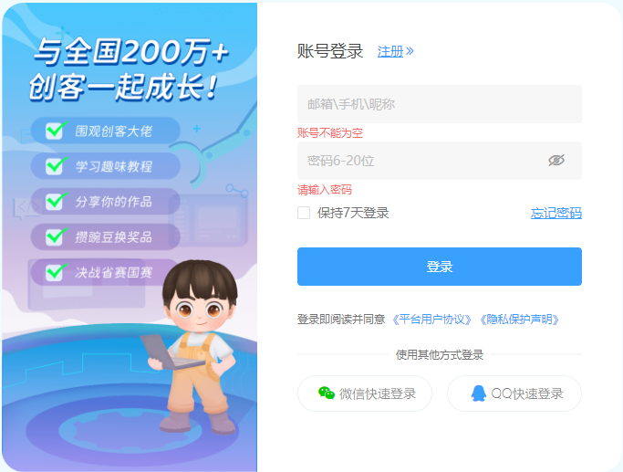

登录界面

7.监考形式：本次比赛启用线上监考（腾讯会议），选手正式比赛前需提前进入自己所在会议教室等待检录，具体信息详见附件。

8.地区选拔赛分为设计理论知识考核和创意设计评比两个环节，其中设计理论知识考核环节以考察选手设计基础的相关知识为主；创意设计评比环节要求选手按照要求在规定时间内完成创意设计，并按要求提交相关资料到大赛平台。设计理论考核合格且创意设计资料齐全完整，才能参加选拔赛评比，选拔赛成绩=设计理念知识得分+创意设计评比得分。具体详情见“选拔赛流程”

9.赛项说明会：5月22日19:00-20:00进行线上说明会，讲解比赛流程及注意事项。会议号：506-774-102（腾讯会议）

1. 比赛器材

|  |  |  |
| --- | --- | --- |
| **地区选拔赛自备器材清单** | | |
| **1** | 电脑：自备品牌不限 | 小学；初中；高中（含中专；职高） |
| **2** | 配置：推荐使用，系统Windows10以上；硬件加速支持Open GL3.2以上，可联网 |
| **3** | 浏览器：推荐使用Chrome浏览器 |
| **4** | 比赛平台：月背行走创意赛竞赛平台 |
| **5** | 办公软件：WPS Office或Microsoft Office |
| **6** | 输入法：自行安装中文的输入法，具体类型不限 |

注：需使用自备器材清单中的材料进行比赛，使用工具根据自身需求选带。

1. 选拔赛流程

**（一）设计环节：**

根据比赛主题，结合“比赛内容”中航天器的功能和特性，提前使用月背行走竞赛平台中的Cloud 3D One三维设计模块中**自由创作模块**，独立完成创意作品。

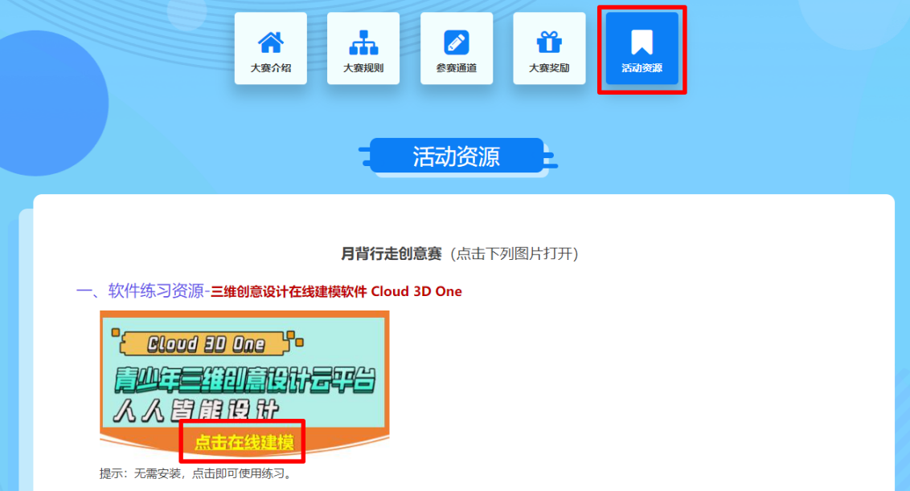

自由创作模块

**（二）线上环节：**

**1.比赛流程：在月背行走竞赛平台进行设计理论知识考核及提交创意作品和设计说明。**

① 线上环节采用直播监考方式进行，选手在手机上安装“腾讯会议”APP，在斜后方45°位置进行直播。选手和电脑屏幕需都显示在直播界面内，具体操作流程见“直播操作手册”；

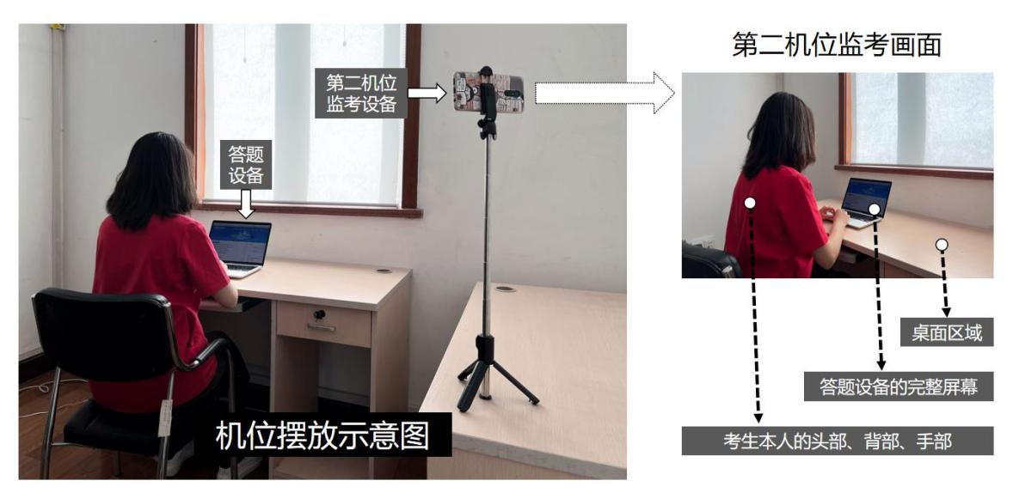

直播监考要求

② 选手使用比赛账号和密码登录月背行走竞赛平台，比赛开始前5分钟开启**设计理论知识考核模块**通道和**创意设计模块**上传通道。两个环节共计60分钟，到时系统会自动关闭考核和上传通道。选手账号和密码见大赛官网；

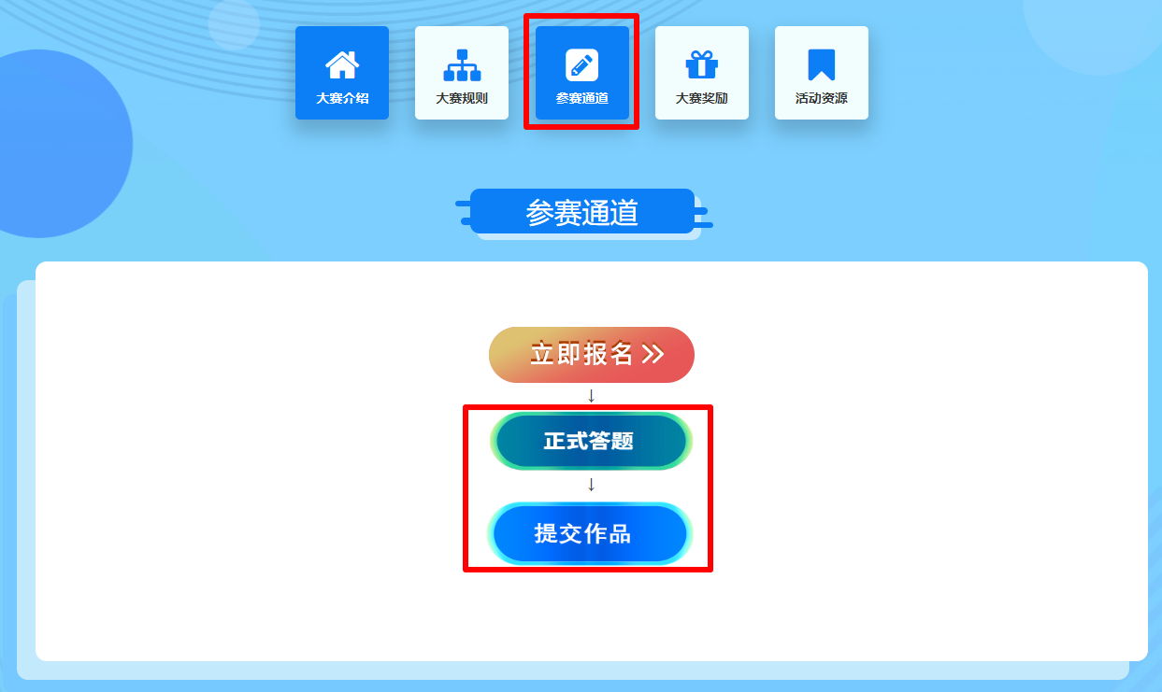

比赛答题和作品提交模块

③ 参加活动的选手通过月背行走竞赛平台**设计理论知识考核模块**进行在线考核，考核题型为单选题、多选题、判断题；

④ 在规定时间内，上传提前设计好的创意作品和设计说明；

⑤ 比赛时间为10:00-11:00，在规定时间内独立完成的在线考核内容。

**2.比赛内容：线上环节在规定时间内提交文件的要求。**

① 设计理论知识考核部分，需要在规定的时间内完成答题。请在确定答案无误后，点击“提交”按钮完成提交。一旦提交，将无法对答题内容进行修改；

② 文档提交部分，需要将设计说明文档和三维创意模型一起放在一个文件夹内，并将该文件夹进行压缩处理，格式为zip。压缩包命名为“XXX（姓名）XXXXXX（学校）月背行走”。在规定时间内，点击“作品提交”按钮，将压缩包上传至比赛平台；

**三维创意模型：**在规定的时间内提交创意设计作品的三维模型，该模型可以提前设计。模型命名为“XXX（姓名）XXXXXX（学校）创意模型”，模型格式为cz1；

**设计说明文档：**在规定的时间内提交设计说明文档。文档的内容可以图文结合，具体形式不限，但需要将作品中的装置及其功能特点清晰地介绍出来。文档命名为“XXX（姓名）XXXXXX（学校）说明档”文档格式为doc或docx。

**附件：选手账号信息**

